**Uniwersytet Kazimierza Wielkiego**

**w Bydgoszczy**



**Dokumentacja Techniczna „*Smaczne.ukw.edu.pl*”**



**Zespół:**

Kaja Szymczak

Łukasz Pietraszek

Michał Rajek

Spis treści

Wstęp 3

Co to jest Smaczne.ukw.edu.pl? 3

Jak można złożyć zamówienie? 3

Schemat aplikacji 4

Strona główna 4

Panel administracyjny 4

Koszyk 5

Funkcje 6

Dodaj do koszyka 6

Autosumowanie koszyka 6

Formularz zamówienia 6

Dodawanie, edytowanie i usuwanie produktów 7

Testy 7

Technologia i komponenty 8

Technologia 8

Komponenty 8

Katalog Components 8

Katalog Controllers 9

Katalog Infrastructure 9

Katalog Migration 10

Katalog Models 10

Katalog Views 11

Tabele bazy danych 11

# Wstęp

## Co to jest Smaczne.ukw.edu.pl?

Smaczne.ukw.edu.pl to serwis do zamawiania jedzenia online w Polsce. Dzięki niej można szybko i wygodnie zamówić przepyszne dania w swojej ulubionej restauracji. Można zapłacić korzystając z płatności online (PayU, karta kredytowa, PayPal) lub gotówką przy odbiorze.

## Jak można złożyć zamówienie?

Na Smaczne.ukw.edu.pl można złożyć zamówienie w 3 prostych krokach:

1. Najpierw należy wybrać ulubione dania do koszyka przy pomocy intuicyjnie umieszczonego zielonego przycisku z symbolem koszyka.

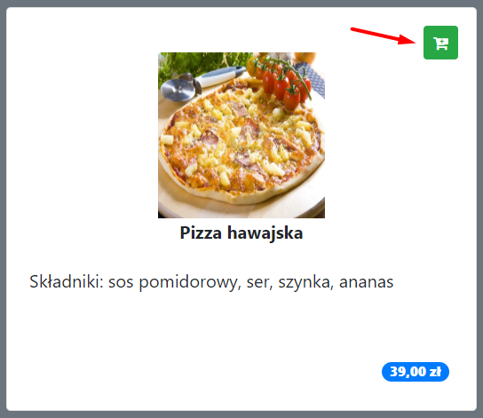

1. Kiedy wszystkie dania zostaną dodane do koszyka wystarczy kliknąć ikonę koszyka w prawym górnym rogu ekranu i jeśli wszystkie informacje się zgadzają przejść do formularza poprzez przycisk „Złóż zamówienie”.

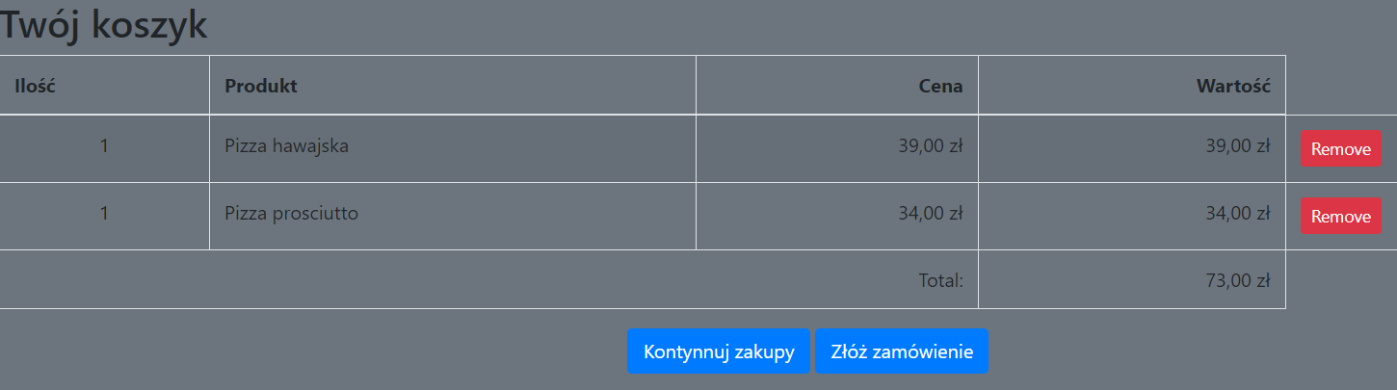

1. Po poprawnym wypełnieniu formularzu należy zatwierdzić go przyciskiem „Złóż zamówienie”.

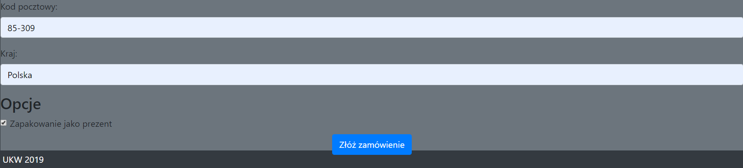

# Schemat aplikacji

## Strona główna

Strona startowa aplikacji posiada nagłówek, który zawiera logo Smaczne.ukw.edu.pl z odnośnikiem do strony głównej, a także przycisk z odnośnikiem do koszyka. Panel boczny znajdujący się po lewej stronie posiada odnośniki do konkretnych podstron z kategoriami posiłków: kuchnia polska, pizza, sushi i zupy.

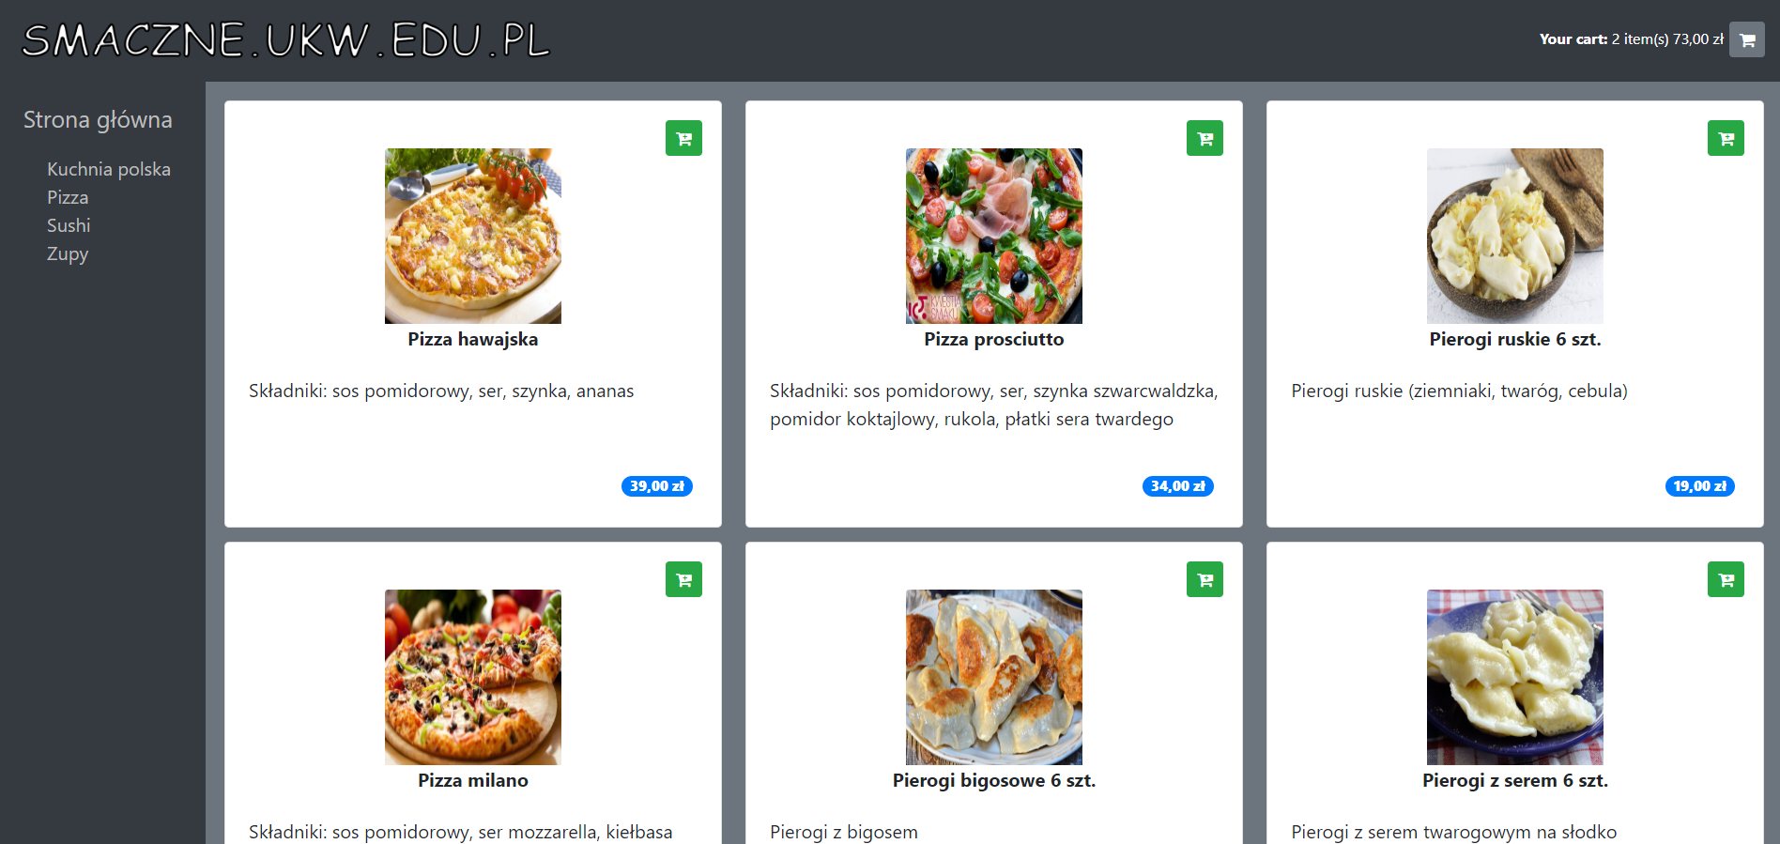

## Panel administracyjny

Panel administracyjny umożliwia dodawanie, edycję i usuwanie produktów z bazy danych aplikacji.

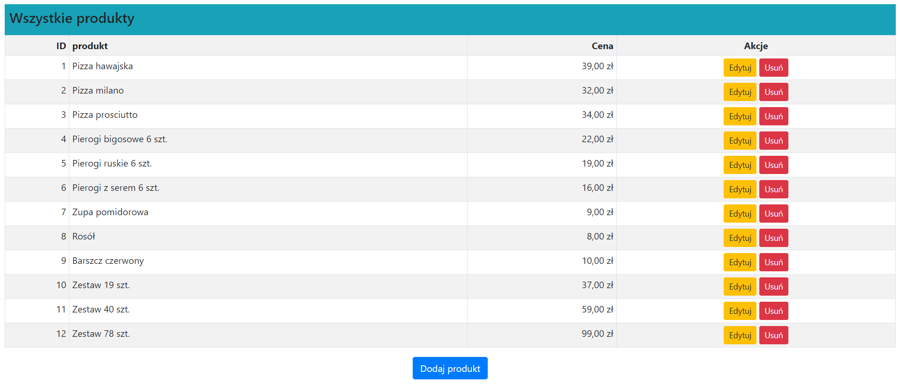

W procesie dodawania produktów można zdefiniować takie elementy jak: nazwa produktu, opis, kategoria, cena. Jeśli dodawany produkt należy do kategorii, która jeszcze nie istnieje, zostanie ona automatycznie utworzona, a odnośnik do niej pojawi się w panelu bocznym na stronie głównej.

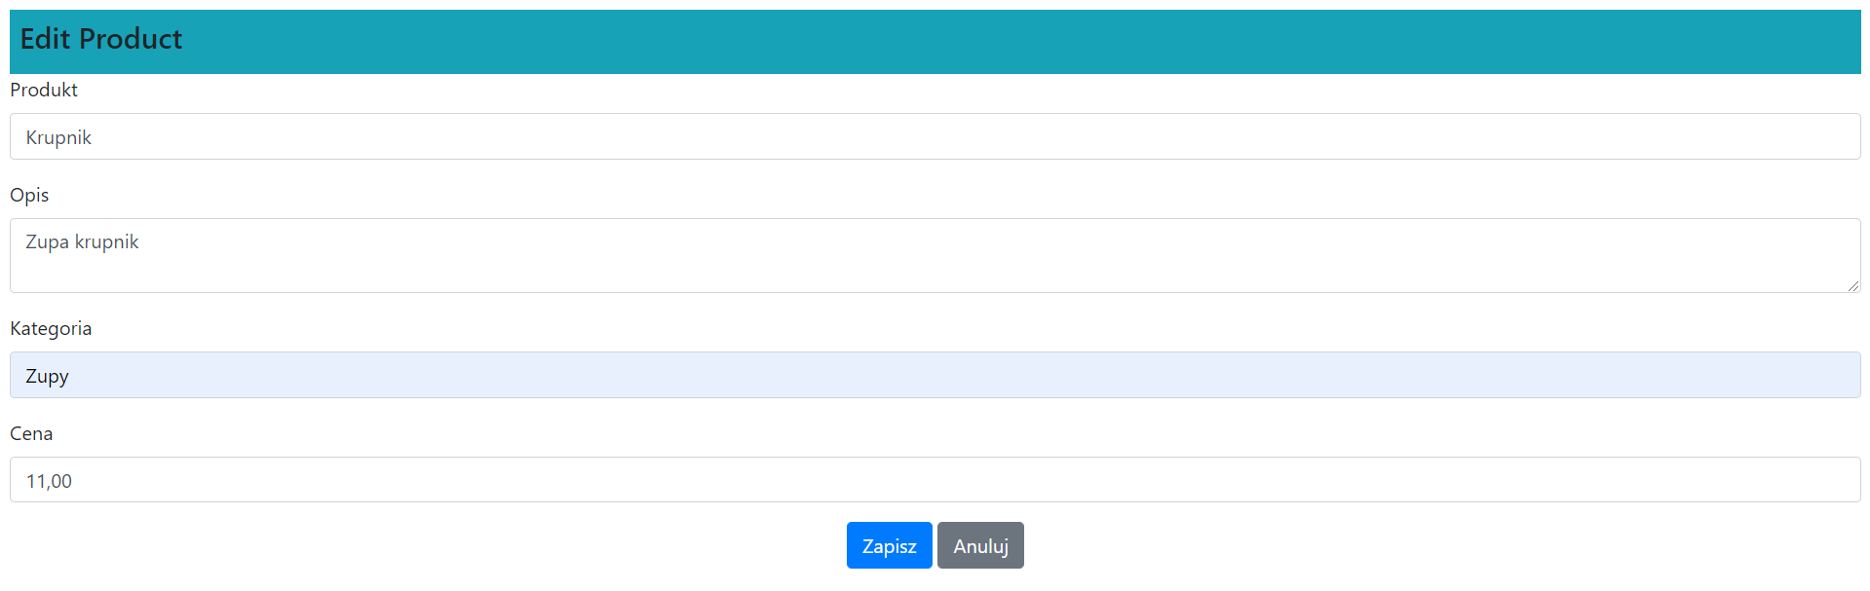

## Koszyk

Odnośnik do koszyka znajduje się w prawym górnym rogu strony. Znajdują się w nim dodane przez użytkownika dania. W tej podstronie można przeglądać dodane do koszyka dania wraz z cenami, zobaczyć kwotę do zapłaty za zamówione dania, a także usunąć dodane wcześniej dania z koszyka przy pomocy przycisku Remove.



# Funkcje

Aplikacja została wyposażona w wiele funkcji, które umożliwiają obsługę serwisu zamawiania jedzenia online.

## Dodaj do koszyka

Funkcja ta umożliwia dodanie do koszyka konkretnego produktu. Służy do tego umieszczony w kafelku produktu zielony przycisk koszyka.



## Autosumowanie koszyka

Funkcja automatycznego dodawania wartości zamówionych produktów wraz z ich ilością wyświetlana jest obok ikony koszyka w prawym górnym rogu ekranu.



## Formularz zamówienia

Aplikacja posiada swój formularz zamówienia. Wejście do niego następuje po złożeniu zamówienia. Należy tam podać dane do wysyłki, wśród wymaganych danych są: imię   
i nazwisko, adres, miasto, województwo, kod pocztowy, kraj. Dodatkowo można wybrać opcję zapakowania jako prezent. Obsługiwana jest walidacja danych przez użytkownika.

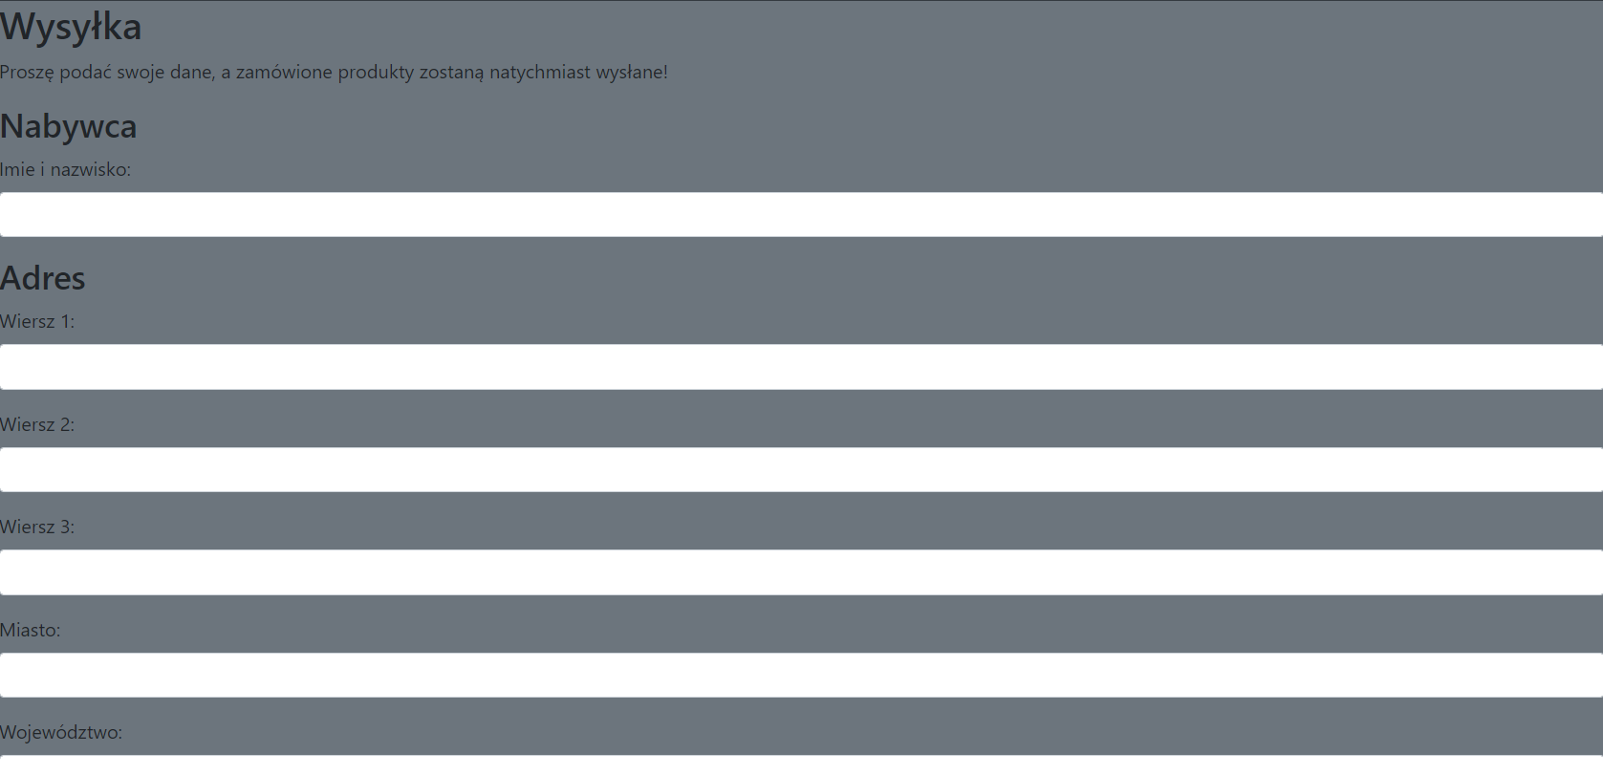

## Dodawanie, edytowanie i usuwanie produktów

W panelu administracyjnym znajduje się lista produktów, które można zamówić na stronie. Można je dodawać, edytować i usuwać.

## Testy

1. Procedura testowa obsługi koszyka.

a) Uruchom aplikację Smaczne.ukw.edu.pl

b) Wybierz interesujący Cię produkt

c) Kliknij zielony przycisk znajdujący się w kafelku z produktem, aby dodać do koszyka

d) Sprawdź w prawym górnym rogu, czy koszyk zaktualizował ilość produktów i łączną cenę

e) Powtórz kroki c) i d) kilkukrotnie

f) Włącz koszyk i sprawdź czy wszystkie dodawane produkty znajdują się w koszyku

g) Usuń kilka z dodanych produktów przy pomocy przycisku *Remove*

h) Sprawdź czy wszystkie dane zaktualizowały się poprawnie

1. Procedura testowa obsługi produktów.

a) Uruchom aplikację Smaczne.ukw.edu.pl

b) Wejdź do panelu administratora poprzez /admin/index

c) Kliknij przycisk „Dodaj produkt”

d) Stwórz produkt wpisując dane w formularzu dotyczące nazwy produktu, opisu, kategorii (podaj już istniejącą kategorię) i ceny

e) Po poprawnym wprowadzeniu wciśnij przycisk „Zapisz”

f) Sprawdź czy wprowadzony produkt pojawił się na liście produktów i jeśli tak to wróć do strony głównej poprzez /Page1, aby sprawdzić czy został dodany.

g) Wróć do panelu administracyjnego i edytuj swój produkt poprzez żółty przycisk „Edytuj”

h) Zmień nazwę, opis, cenę i kategorię (na nieistniejącą), po czym zatwierdź zmiany przyciskiem „Zapisz”

i) Sprawdź czy wprowadzony produkt pojawił się na liście produktów i jeśli tak to wróć do strony głównej poprzez /Page1, aby sprawdzić czy został dodany.

j) Wróć do panelu administracyjnego i usuń swój produkt poprzez czerwony przycisk „Usuń”

k) Sprawdź czy usunięty produkt zniknął z listy produktów i jeśli tak to wróć do strony głównej poprzez /Page1, aby sprawdzić czy stamtąd również został usunięty wraz z kategorią.

# Technologia i komponenty

## Technologia

Aplikacja została napisana w języku C# z użyciem technologii ASP.NET Core. Widoki wykonano przy pomocy technologii HTML5 oraz Bootstrap. Ustawienia aplikacji i biblioteki przechowywane są w plikach JSON. Dodatkowo użyto także skryptów JQuery oraz skoroszytu CSS3 w celu rozmieszczenia komponentów. Używana czcionka to webfont pobrana za pośrednictwem witryny fontawesome.com. Pliki programu używają rozszerzenia .cs, natomiast pliki widoku używają rozszerzenia .cshtml. Baza danych zaimplementowana została przy pomocy wbudowanego Entity Framework.

## Komponenty

Rozwiązanie dla aplikacji Smaczne.ukw.edu.pl zostało zrealizowane w wielu plikach i katalogach.

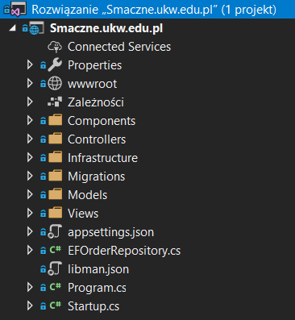

### Katalog Components

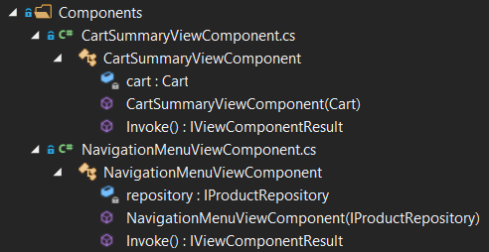

### Katalog Controllers

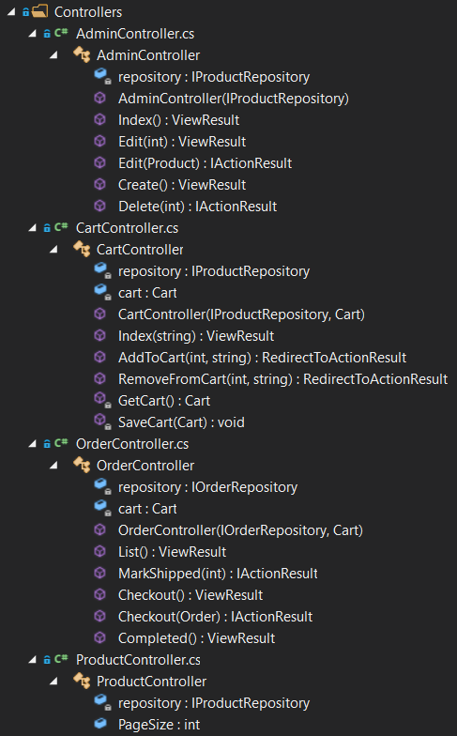

### Katalog Infrastructure

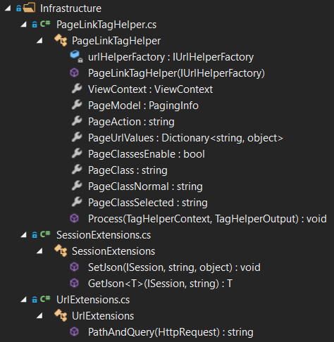

### Katalog Migration

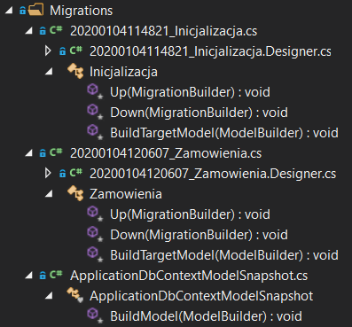

### Katalog Models

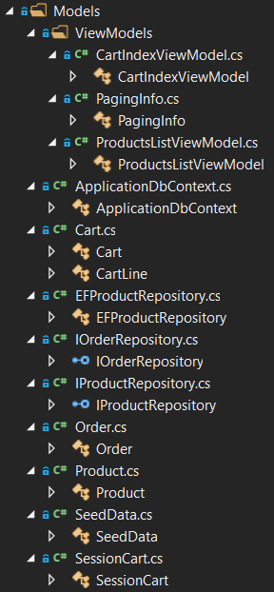

### Katalog Views

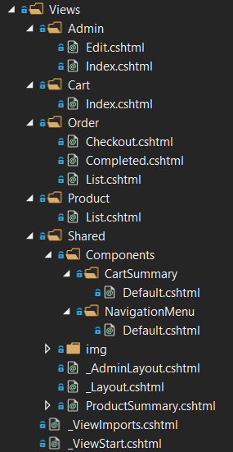

### Tabele bazy danych

Tabela produkty:

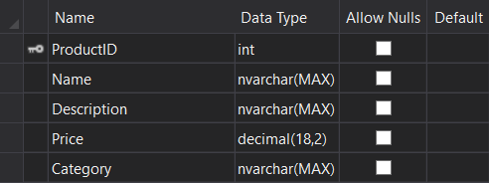

Tabela zamówienia:

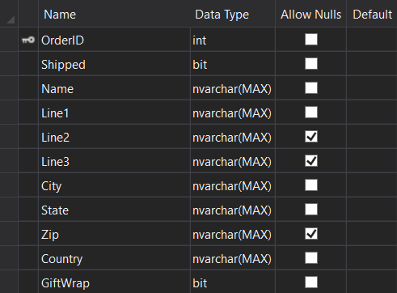

Tabela koszyka:

